Nota de Prensa N° 261-2013
RECAUDACIÓN POR CONTRIBUCIONES A ESSALUD AUMENTÓ 9,8%

En setiembre, la recaudación por las contribuciones al Seguro Social de Salud (EsSalud) ascendió a S/. 669 millones, registrando un crecimiento real de 6,9% respecto de similar mes del año pasado, mientras que la contribución a la Oficina de Normalización Previsional (ONP) del Sistema Nacional de Pensiones, alcanzó los S/. 249 millones, registrando un crecimiento de 12,2%.

En términos acumulados, entre enero y setiembre del presente año los ingresos por contribuciones a EsSalud sumaron S/. 5 989 millones, lo que representó un crecimiento real de 9,8% respecto de similar período del 2012.

Por su parte, las contribuciones a la ONP ascendieron a S/. 2 133 millones al mes de setiembre, evidenciando un incremento real de 14,1% con relación al mismo período del 2012.

Los resultados favorables de la recaudación de las contribuciones sociales se deben al buen desempeño del mercado laboral y del efecto de las mayores acciones de fiscalización y cobranza que desarrolla la SUNAT, así como la simplificación administrativa y facilitación del registro de información de trabajadores para fomentar el cumplimiento de estas obligaciones tributarias y la formalización laboral.

También es destacable que desde que la SUNAT asumió la administración de las aportaciones sociales, la recaudación ha registrado un incremento anual permanente, a pesar de la crisis internacional y la exoneración a las gratificaciones de julio y diciembre que rigen desde el año 2009.

La recaudación total de los recursos de la Seguridad Social (EsSalud - ONP), sumó S/. 9,694 millones de soles al término del período 2012 y con expectativas de crecimiento para el periodo 2013 según los resultados obtenidos al mes de setiembre.

Recaudación de los Recursos de la Seguridad
Social (EsSalud) Ago. 1999 – Set. 2013
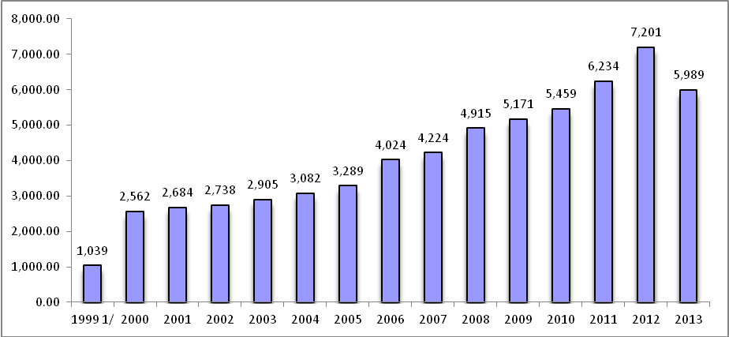
1/ Incluye recaudación desde el mes de agosto de 1999.
Fuente SUNAT

Recaudación de los Recursos de la Seguridad
Social (ONP) Ago. 1999 – Set. 2013
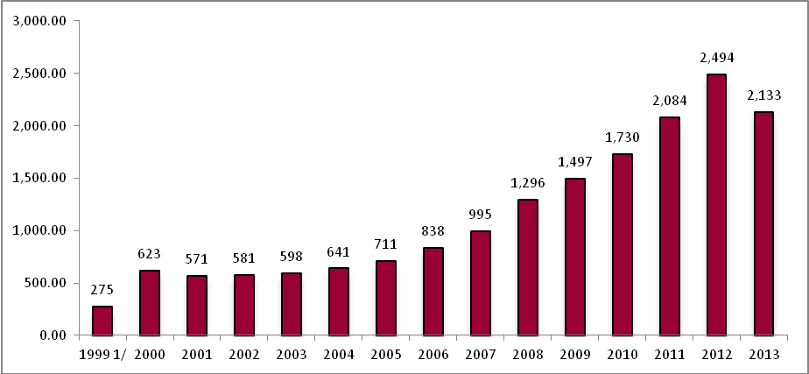
1/ Incluye recaudación desde el mes de agosto de 1999.
Fuente SUNAT

Gerencia de Comunicaciones
Lima, lunes 28 de octubre del 2013

